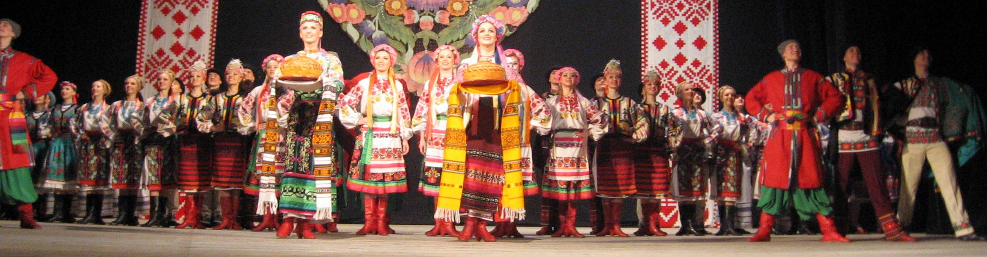
Іл. 1. Сценічні костюми Національного заслуженого академічного ансамблю танцю України ім. П. П. Вірського, м. Київ,. 2009 р.

